Типы восприятия Приложение 1

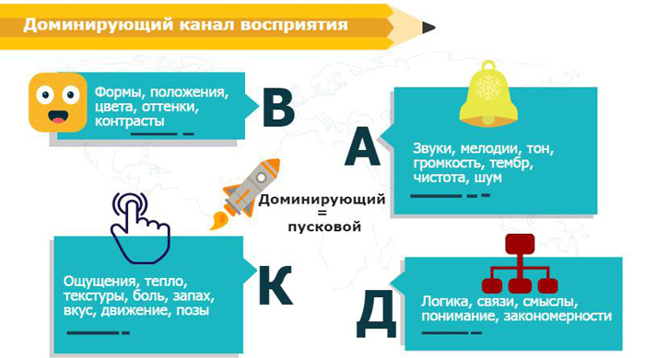

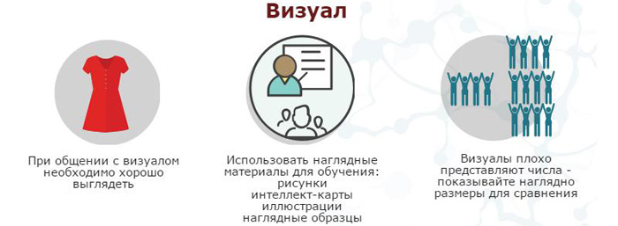

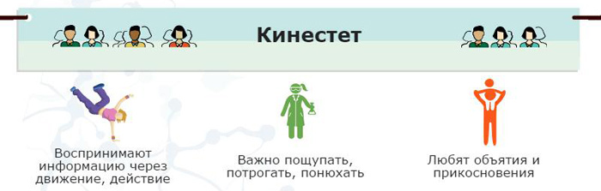

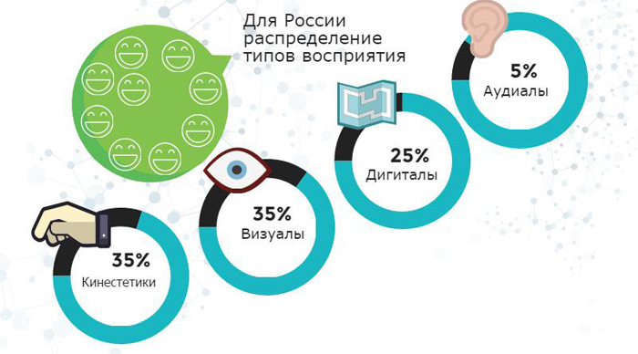

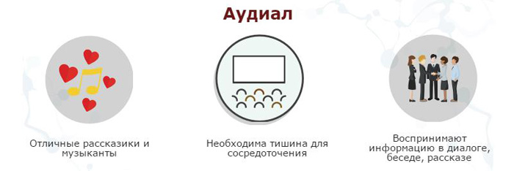

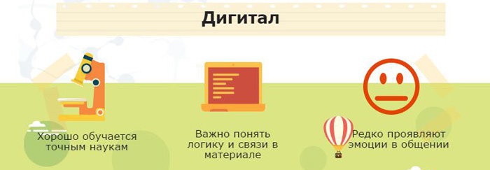

Отличительные признаки
(учащиеся)
Приложение 2
Визуал | Кинестет | Аудиал
Хорошо помнит то, что видел. | В начальной школе долго не может избавиться от привычки водить при чтении пальцем по строчке. | Легко повторяет услышанное. Чувствителен к интонациям.
С трудом запоминает словесные инструкции (переспрашивает), при этом хороший рассказчик. | Хорошо помнит общее впечатление о событии. При общении стоит близко, качается человека. | В учебной деятельности предпочитает счет и письмо.
Организован, наблюдателен, как правило спокойный. | Обилие движений, много жестикулирует. | Шевелит губами при чтении, проговаривает слова.
Имеет живую, образную фантазию. При разговоре подбородок держит вверх. Голос может быть высоким. | Раннее физическое развитие. Подбородок держит вниз. Голос может быть довольно низким. | Говорит ритмически. Легко отвлекается на шум. Легко осваивает языки. В группе часто бывает самым разговорчивым. Любит дискуссии. Легко повторяет услышанное.

Отличительные признаки
(стили обучения для педагогов)
Приложение 3
Визуал | Кинест | Аудиал
Говорит быстро. Использует визуальные картинки. Смотрит поверх голов | Говорит медленно. Использует манипуляции и жесты. | Говорит ритмично. Любит дискуссии в классе.
Хочет охватывать большой объем содержания. Придает большое значение форме. | Вовлекает учеников в игры, проекты, сценарии. | Организация чтения на уроке.
Не теряет обратной реальной связи с учениками. В оценке учеников ориентируется на форму ответа: красота, четкость, краткость. | Придает большое значение содержанию. В оценке учеников ориентируется на то, что они умеют делать. | Склонен повторять комментарии учеников. Любит поучения со слов «Сколько раз…
Больше заданий дает на написание, оформление и использование таблиц, графиков. | Дает задания в группах. Использует массу демонстраций. При ответе ученика покачивает в такт головой. | Отвлекается от темы урока. Комментирует ответ ученика словами «хорошо», «гм».

Методы и приемы на уроках
Приложение 4
Этапы урока | Кинестетики | Аудиалы | Визуалы
Начало урока | Удивляй!  Фантастическая добавка  Угадай!  Предположи!  Театрализация  Игра в случайность  Сигнальные карточки  «Да-нетка» | Щадящий опрос  Идеальный опрос  Взаимо- опрос (фронтально со всем классом)  Обсуждение выполнения д/з | Демонстрация слайдов  Создание схем  Интеллектуальная разминка  Формулировка вопросов по теме  Выдвижение гипотез
Объяснение нового материала | Привлекательная цель, эмоциональное вовлечение  Практичность теории  Проведение опытов  Двигательные задания | Пресс-конференция  Вопрос к каждому абзацу текста  Доклад | Проблемный диалог  Деловая игра «Точка зрения»  Структурирование материала  Поиск аналогий
Закрепление, отработка | Лови ошибку!  Соревнование  Рефлексивно-ролевые игры  Работа по образцу  Творческие задания | Использование текстовых клише  Комментированное выполнение заданий  Маршрутный лист  Устный программированный ответ  Написание сочинения | Дивергентные карты  Деловая игра «Компетентность»  Деловая игра  Творческие задания
Повторение | Своя опора  Обобщающие таблицы  Сигнальные карточки  «Да-нетка» | Опрос-итог  Игра в случайность  Взаимоопрос  Свои примеры  Показательный ответ | Повторение с расширением  Свои примеры  Пересечение тем  Показательный ответ
Контроль | Сигнальные карточки  «Да-нетка»  Прописывание у доски  Письменный опрос  Тихий опрос  Выборочный контроль  Релейная контрольная работа  «Мордашки» | Опрос по цепочке  Магнитофонная запись ответа  Программируемый опрос  Релейная контрольная работа  Тренировочная контрольная | Видеозапись ответа по проблеме  Идеальный опрос  Выборочный контроль  Блиц-контрольная  Базовый лист контроля
Домашнее задание | Необычная обычность  Три уровня домашнего задания  Творчество работает на будущее  Работа по заданному алгоритму | Работа по заданному алгоритму  Необычная обычность  Три уровня домашнего задания  Творчество работает на будущее | Задание массивом  Особое задание  Идеальное задание  Многоуровневое задание

Методы и приемы на уроках
Приложение 5
Визуальный  (методы наглядной передачи информации и зрительного восприятия) | Аудиальный  (методы словесной передачи информации и слухового восприятия) | Кинестетический  (методы передачи с помощью практической деятельности)
Наблюдение, работа с книгой | Чтение вслух | Самостоятельная работа с книгой
Конспектирование | Диалог | Реферирование (краткое переформулирование)
Составление планов или опорных конспектов | Дискуссия | Решение экспериментальных задач
Работа с иллюстрациями, видео, таблицами, схемами, картами | Доклад, сообщение | Творческие задания
Анализ схем, таблиц | Лекция | Анализ таблиц, схем
Инсценировки, образные представления | Логические задания | Ролевые игры, основанные на эмоциях
Работа в группе | Работа в одиночку, в паре | Работа в группе

